KHÓA LUẬN TỐT NGHIỆP — KLTN

Báo cáo kiến trúc và hiện trạng dự án KLTN
Bản cập nhật hiện trạng — 05/10/2026

Ngày rà soát | 05/10/2026 (bản trước: 14/09/2026)
Project được rà soát | D:\Unity Project\KLTN — nhánh main, commit b221f62 (Merge PR #12, 04/10/2026)
Phiên bản engine | Unity 6.5 — 6000.5.4f1
Project mẫu dùng để đối chiếu | D:\Unity Project\Test Legend of Runterra
Phạm vi source code | các script do dự án tạo dưới Assets/Scripts, Assets/Editor/KLTN, Assets/Tests; không tính package và script mặc định của Unity.

MỤC LỤC

Cách đọc bản cập nhật: nội dung giữ cấu trúc bản 14/09. Những chỗ thay đổi được đánh dấu [Mới] (chức năng/thành phần thêm sau 14/09), [Cập nhật] (nội dung cũ đã sửa cho đúng hiện trạng) hoặc [Chưa kiểm chứng lại] (kết quả của bản cũ, đợt này chưa chạy lại). Tóm tắt toàn bộ thay đổi nằm ở Phụ lục A.

1. Tóm tắt kết quả
Dự án KLTN hiện có một gameplay loop thẻ bài 1v1 hoạt động theo mô hình server authoritative. Dự án có Domain thuần C#, hệ thống skill data-driven, target selection, combat theo slot, filtered snapshot cho từng người xem và một lớp Presentation khá đầy đủ cho kéo thả, animation và VFX. [Cập nhật] Từ sau 14/09, dự án có thêm luồng đầu hàng, màn hình kết quả, Graveyard UI, âm thanh và cài đặt âm lượng. Hiệu ứng kỹ năng có dữ liệu theo từng effect (trước/sau), và đường đi từ đăng nhập tới dedicated server trên Edgegap đã khép kín.
Hiện trạng tại commit b221f62:
- [Cập nhật] Dưới Assets/Scripts có 110 file C#, khoảng 23.503 dòng (14/09: 98 file, ~19.473 dòng).
- Các file lớn trước đây vẫn được chia theo use case bằng partial class. [Mới] Partial mới gồm MatchRulesEngine.Surrender, AbilityEffectExecutor.Resolution và CombatAnimationDirector.Abilities.
- Mọi file .cs trong phạm vi đều có .meta, không GUID nào bị trùng (đã kiểm lại đợt này).
- Domain vẫn nằm trong assembly KLTN.Game.Domain với noEngineReferences: true. Không file nào trong Game/Domain có using UnityEngine/using Unity.* (đã kiểm lại).
- Các cặp #region/#endregion trong Scripts, Editor/KLTN và Tests đều cân bằng (đã kiểm lại).
- [Cập nhật] Domain test assembly hiện khai báo 103 phương thức [Test] trong 14 file (14/09: 97).
- [Chưa kiểm chứng lại] Đợt rà soát này chưa build lại và chưa chạy test runner. Kết quả "0 warning, 0 error" và "97/97 pass" là của bản 14/09. Log compile hiện có một cảnh báo CS0618 (xem mục 12).
Bản cập nhật chỉ đối chiếu tài liệu với code, không thay đổi luật game hay API public.

2. Những chức năng dự án đã có

2.1. Luồng ứng dụng và tài khoản
- Đăng ký, đăng nhập email/password qua Firebase Auth REST (FirebaseRestAuthService : IAuthService).
- [Cập nhật] Đăng nhập Google qua OAuth 2.0 Authorization Code + PKCE (S256), redirect về loopback http://127.0.0.1:<port>/ bằng HttpListener. id_token của Google được đổi sang Firebase bằng signInWithIdp, sau đó sang UGS bằng OpenID Connect (SignInWithOpenIdConnectAsync("oidc-firebase", firebaseIdToken)).
- Refresh token được lưu trong PlayerPrefs để tự đăng nhập. Khi logout, hệ thống xóa token và đăng xuất cả Firebase, UGS và phiên Google.
- Unity Gaming Services được khởi tạo (UGSInitializer) trước khi dùng Authentication/Multiplayer.
- [Mới] Màn hình Login gom thành một bước: form nhập là giao diện trung tâm, bỏ các nút điều hướng trung gian (commit b04b476).
- Có hai đường vào trận:
  - Listen server qua MPS Session/Relay: một host và một guest, vào bằng join code.
  - [Cập nhật] Matchmaker và dedicated server trên Edgegap. UGS Matchmaker gọi Cloud Code module EdgegapAllocator (Assets/CloudCode/Matchmaker.ccmr) để cấp phát deployment Edgegap rồi trả IpPortAssignment về client. Server build Linux, đóng container và đẩy lên bằng com.edgegap.unity-servers-plugin.
- [Mới] Có cài đặt âm lượng Music/SFX (GameSettingsUI, lưu PlayerPrefs).
- Các scene: LoginScene, MainMenu, HostClientMenu, FindMatch, ServerBootstrap, GameScene. Tên scene được gom vào Infrastructure/SceneFlow/SceneNames. [Mới] Repo đang có thêm GameScene Test Skills Animation.unity, là bản duplicate tạo ra khi giải conflict (commit e288915).
Đường dedicated server là khác biệt có chủ đích so với project mẫu (mẫu chọn host-authoritative listen server với ba scene chính). Nếu Edgegap vẫn là yêu cầu triển khai thật của KLTN thì không nên xóa đường này chỉ để giống sample. Tuy vậy, đội dự án cần chốt một topology sản phẩm để giảm chi phí kiểm thử và vận hành.

2.2. Match và round flow
- Hai seat cố định: Host và Guest.
- Mỗi deck có đúng 20 lá. Duplicate được phép, có thể giới hạn theo từng card definition. Âm Binh được author tối đa một bản mỗi deck.
- Mỗi Nexus bắt đầu với 20 máu.
- Opening hand 4 lá, có mulligan.
- Match dùng state rõ ràng: Mulligan, RoundStart, Priority, AbilitySelection, BlockDeclaration, CombatResolution, RoundEnd, Finished.
- Mana tăng và refill theo round, tối đa 10.
- Rút bài hai round một lần theo luật hiện tại của KLTN.
- Người có attack token nhận priority đầu round.
- Pass liên tiếp kết thúc round. Khi attacker pass, defender có cơ hội hành động.
- Sau combat, card còn sống được đưa từ Board về Reserve trước priority hậu combat.
- Kết quả trận có thể là Host thắng, Guest thắng hoặc hòa.
- [Mới] Có thể đầu hàng: SurrenderUI → NetworkMatchBridge.RequestSurrender → SubmitSurrenderRpc → MatchRulesEngine.TrySurrender. Đối thủ được xử thắng, và lệnh này đi đúng command pipeline (có command ID, rejection reason).
- [Mới] Khi outcome trong snapshot khác Running, màn hình kết quả Thắng/Thua (MatchResultPresenter, prefab MatchResultScreen) hiện ra. Nút quay về sẽ shutdown NetworkManager rồi load MainMenu.

2.3. Zone và thao tác card
- Các zone: Deck, DrawHand, Reserve, Board, Graveyard.
- DrawHand chứa bài chưa summon. Reserve là active roster đã trả mana. Board là đội hình combat.
- Board có 3 slot cố định.
- Tổng active roster (Reserve + Board) tối đa 4 card.
- Summon từ DrawHand sang Reserve tốn mana và kết thúc một action hợp lệ.
- Card trong Reserve có thể dàn lên Board. Attacker và blocker được khai báo bằng instance ID theo slot.
- Defender chỉ block vào slot có attacker hợp lệ.
- Presentation hỗ trợ kéo thả, staging local, hoàn tác staging, chọn bài mulligan và hiển thị trạng thái hợp lệ/không hợp lệ.
- [Mới] Card vừa hồi sinh hiển thị unavailable khi đang là lượt đối phương, để người chơi không kéo thả Reserve sai thời điểm.
- [Mới] GraveyardUI liệt kê Graveyard của chính người xem, lấy từ snapshot.self.graveyard.

2.4. Combat và keyword
- Combat resolve theo slot với thứ tự xác định.
- Hai card đối đầu gây damage cho nhau theo luật hiện tại. Attacker không bị block thì gây damage vào Nexus.
- Damage, death, Graveyard và lịch sử tử trận được ghi ở Domain.
- Các keyword đã có trong model và rules:
  - Fearsome: blocker phải đạt ngưỡng sức mạnh yêu cầu.
  - CannotBlock: unit không được chọn làm blocker.
  - Ephemeral: unit tự chết sau khi tham gia attack theo điều kiện đã định.
  - Lifesteal: hồi Nexus cho chủ sở hữu đúng bằng lượng damage thực tế đã gây.
- [Cập nhật] Support tác động lên đồng minh ngay bên phải khi tấn công lẫn khi phòng thủ (blocker kề nhau support cho nhau). Stat tạm thời được phản chiếu ra client và hết hiệu lực sau combat (có test).
- Buff tạm thời và buff permanent được tách khỏi base stat. Bản ghi Graveyard dùng stat đúng tại thời điểm chết, không giữ aura đã mất nguồn.
- [Mới] Validation blocker và các kỹ năng hồi sinh đã được sửa (commit 8c4f29e).

2.5. Skill và effect
Catalog có 19 card (đếm lại: 19 asset trong Assets/Resources/Cards):
Âm Binh, Linh Miêu, Ma Càng Súng, Ma Cô, Ma Da, Ma Đói, Ma Gà, Ma Lai, Ma Lon, Ma Mặt Mâm, Ma Trành, Ma Trơi, Ông Kẹ, Quỷ Cẩu, Quỷ Da Xó, Quỷ Một Đò, Thần Trùng, Thiên Linh Cái, Vong Nhi.
Hệ thống ability không switch theo tên hiển thị của card. Nội dung ScriptableObject được map thành các definition bất biến trong Domain. Content được cài đặt và cập nhật idempotent bằng menu Tools/KLTN/Install Unit Card Content (Assets/Editor/KLTN/CardContentInstaller.cs).
Trigger hiện hỗ trợ:
- Play
- Summon
- Attack
- Support
- RoundStart
- Death
- AllyDeath
- AllySummon
Effect operation hiện có:
- damage, heal, kill, draw và buff;
- sacrifice, revive, copy và summon;
- giảm cost;
- return về DrawHand hoặc Reserve;
- kill-all;
- giảm một nửa Nexus.
CounterSpell đã có tên trong model để chừa điểm mở rộng, nhưng content validator và executor chủ động từ chối nó vì spell stack chưa được triển khai. Đây là giới hạn thật, chưa phải chức năng đã hoàn thành.
Target selection kiểm tra cùng lúc owner, relation, zone, số lượng, loại trừ source và chống chọn trùng. Ability có thể:
- mở selection nếu đủ target;
- bỏ qua selection theo MissingTargetPolicy nếu không có target hợp lệ;
- hủy selection để rollback summon đang pending;
- thử lại bằng request mới;
- chỉ resolve sau khi toàn bộ selection hợp lệ.
[Mới] Ability resolution theo từng effect. AbilityEffectExecutor.Resolution ghi mỗi effect thực sự được áp dụng thành một AbilityResolutionEvent có Sequence, AbilityId, EffectKind, trạng thái source, trạng thái target trước/sau (AbilityCardState.Capture) và máu Nexus trước/sau. Đây là dữ liệu ngữ nghĩa của trận đấu, không phải lệnh VFX. Giá trị được chụp lại trước khi card đổi zone hoặc đổi máu, nên animation không đọc nhầm state đã thay đổi.

2.6. Networking và thông tin ẩn
- Client chỉ gửi intent và stable instance ID, không gửi cả card object hay transform làm gameplay state.
- Mỗi command có ID tăng dần ở client. Server gắn client với seat, từ chối command trùng/cũ và tự xác thực phase, priority, ownership, mana, zone, slot, target.
- Chỉ server sở hữu MatchState authoritative và chạy MatchRulesEngine.
- Sau mỗi atomic command, server tăng revision rồi build snapshot riêng cho từng viewer.
- Snapshot của đối thủ chỉ chứa thông tin public hoặc số lượng cần thiết. Danh tính bài trong DrawHand và thứ tự Deck không được đưa vào DTO gửi cho người xem khác.
- Card visual là object local của Presentation, không có NetworkObject riêng cho từng card.
- Round resolution và transition được gửi dưới dạng DTO để client phát animation sau khi kết quả gameplay đã được quyết định.
- [Mới] Ability resolution cũng được gửi dưới dạng DTO (AbilityResolutionDto, cờ hasAbilityResolution) qua AbilityResolutionDtoMapper. Mapper chiếu từng effect ra cho client mà không làm lộ card ẩn của đối thủ.
- [Mới] RPC dùng [Rpc(SendTo.Server, InvokePermission = RpcInvokePermission.Everyone)] (NGO 2.13.0).
- [Mới — cần lưu ý] Ở đường dedicated, server trên Edgegap chưa xác thực danh tính client khi kết nối (không có ConnectionApproval, không kiểm UGS token). Xem mục 8.4 và 12.

2.7. Presentation và phản hồi hình ảnh
- Render board/reserve/hand từ client projection.
- Cost, damage, health runtime được hiển thị bằng UI thay vì dựa vào stat vẽ sẵn trong ảnh.
- Card có phần nhân vật vượt khung dùng artwork prefab riêng.
- HUD chọn mục tiêu cho ability, card pending được đặt riêng, có nút hủy/xác nhận.
- Banner chuyển lượt/vòng, khóa vùng gameplay trong lúc banner chạy.
- Combat movement, impact, Nexus hit, slide effect và particle.
- Damage number, impact flash, lethal highlight tím, crack, shatter và death dust.
- Animation tiêu thụ resolution DTO và không quyết định ai thắng hay card nào chết.
- [Mới] AbilityTargetSelectionController hiển thị các target hợp lệ do host cung cấp, giữ danh sách chọn tạm theo thứ tự ở local và chuyển lệnh confirm/cancel cho MatchDebugControls.
- [Mới] AbilityTargetLinkGraphic vẽ đường nối source → target (prefab AbilityTargetLinks, chỉ để hiển thị, không chặn raycast). Đường nối bị xóa trước khi chạy hiệu ứng tan vỡ.
- [Mới] Hiệu ứng kỹ năng (CombatAnimationDirector.Abilities): phóng năng lượng, lóe sáng, va chạm cho kỹ năng gây damage hoặc tiêu diệt card/Nexus. Target sắp chết hiện vết nứt báo trước.
- [Mới] Hiệu ứng hồi sinh (CardReviveFeedback): tia sét cộng shader dựng lại lá bài bằng screen-space burn mask dùng chung.
- [Mới] Âm thanh: SFX tấn công (CombatAnimationDirector), audio mới gán vào GameScene, âm lượng Music/SFX chỉnh được.
- [Mới] Có màn hình kết quả Thắng/Thua, hộp xác nhận đầu hàng và Graveyard UI.

3. Phân biệt ba cấp độ kiến trúc và thiết kế
Ba khái niệm này có phạm vi khác nhau:
Cấp độ | Câu hỏi nó trả lời | Phạm vi trong KLTN
Architectural style | Toàn hệ thống có hình dạng tổng thể và topology như thế nào? | Một Unity modular monolith; runtime client-server, server authoritative
Architectural pattern | Các module/subsystem lớn được phân vai và phụ thuộc nhau theo khuôn nào? | Clean Architecture boundary, Ports-and-Adapters, MVP Presentation, filtered projection
Design pattern | Một nhóm class/object cụ thể cộng tác thế nào để giải quyết một vấn đề cục bộ? | Factory, Builder-style assembler, Command, Observer, Strategy, Adapter, Mapper, Null Object, Snapshot capture

4. Architectural styles

4.1. Primary style: Modular Monolith
KLTN là một modular monolith: gameplay, networking, content và presentation được build chung thành một ứng dụng Unity, nhưng source code chia thành các module có dependency rule.
Lý do chọn:
- Game 1v1 không cần gánh chi phí triển khai và vận hành của microservice.
- Gameplay deterministic dễ giữ hơn khi authoritative state nằm trong một process.
- Build, debug và phát hành vẫn theo workflow Unity thông thường.
- Module thuần C# vẫn test độc lập được với Unity.
Trade-off:
- Các module cùng process có thể gọi tắt sang nhau nếu asmdef và review không bảo vệ ranh giới. [Cập nhật] Hiện chỉ Domain có asmdef riêng; mọi phần còn lại nằm trong Assembly-CSharp.
- Coordinator như NetworkMatchBridge có thể dần thành god object.
- Chia folder chỉ là tổ chức vật lý, không tự tạo ra dependency boundary.

4.2. Supporting style: Layered organization
Source được tổ chức thành các lớp trách nhiệm Content → Domain, Networking → Domain và Presentation → Networking/Content. Domain là lớp trong cùng, framework nằm ở ngoài.
Layered style giúp người đọc biết code thuộc tầng nào. Tuy vậy, KLTN không dùng layered architecture thuần túy (mọi request bắt buộc đi tuần tự qua tất cả layer); adapter vẫn có thể gọi trực tiếp use case phù hợp.

4.3. Runtime/network style: Client–Server, Server Authoritative
Runtime là client-server. Host listen server hoặc dedicated server giữ MatchState authoritative; client chỉ gửi intent và nhận filtered snapshot/resolution.
[Cập nhật] Hai topology hiện cùng tồn tại:
Topology | Đường code | Hosting
Listen server (host-authoritative) | Infrastructure/Networking/Listen, Networking/UgsSessionService, scene HostClientMenu | Máy host + UGS Relay
Dedicated server | Infrastructure/Networking/Dedicated, scene FindMatch, ServerBootstrap | Edgegap (container Linux, cấp phát qua UGS Matchmaker + Cloud Code EdgegapAllocator)

DedicatedServerBootstrap chỉ chạy khi UNITY_SERVER được bật hoặc graphics device là Null. Nó lắng nghe ở 0.0.0.0:7777 và đọc biến môi trường MATCH_ID. Khi đủ 2 client, nó load GameScene; client thừa hoặc đến muộn bị ngắt kết nối. Nếu không có ai kết nối trong 120 giây, server tự Quit.
Đây là architectural style/topology của runtime, không phải Command design pattern. Command chỉ là cách biểu diễn từng intent bên trong topology đó.

5. Architectural patterns

5.1. Clean Architecture boundary
Dependency hướng vào gameplay core:
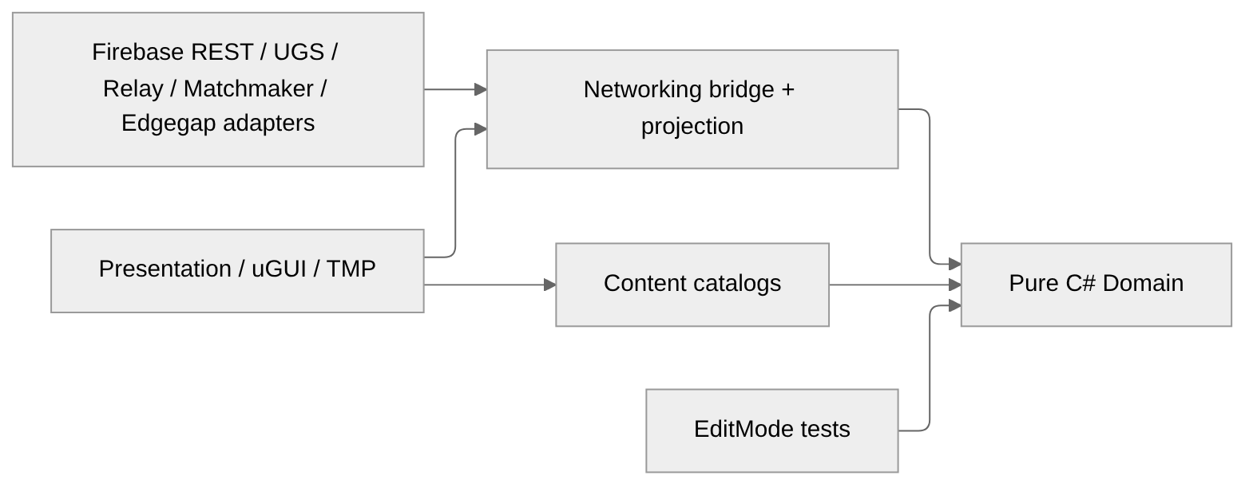
Domain không biết Unity, transport, scene, prefab hay Firebase. Đây là phần tuân thủ tốt nhất so với kiến trúc mẫu.
KLTN chưa có assembly Game.Application riêng. Use case mạng hiện được orchestration chủ yếu trong NetworkMatchBridge, còn validation và transition nằm trong MatchRulesEngine. Vì vậy dự án mới có Clean Architecture boundary một phần, chưa phải một implementation Clean Architecture đầy đủ.
Trade-off hiện tại: số interface/DTO trung gian ít hơn, nhưng command orchestration mạng khó unit-test độc lập và Bridge gánh nhiều trách nhiệm.

5.2. Ports-and-Adapters / Hexagonal boundary
External system được đặt ngoài gameplay core:
- Authentication port được biểu diễn bằng IAuthService.
- [Cập nhật] Adapter hiện có là FirebaseRestAuthService (Firebase Auth REST: email/password, Google IdP, refresh token). Không script nào còn using Firebase. Các DLL Firebase SDK trong Assets/FirebaseRef vẫn nằm trong repo nhưng không được code dự án dùng tới.
- IRandomSource là port nhỏ cho random deterministic và testable.
- NGO RPC/DTO, MPS Session, Relay, Matchmaker, Edgegap, PlayerPrefs và scene loading là các adapter hoặc framework boundary.
- [Mới] Việc cấp phát server Edgegap nằm hẳn ngoài Unity runtime: UGS Matchmaker gọi Cloud Code module EdgegapAllocator. Client chỉ thấy IpPortAssignment.
- ScriptableObject authoring được chuyển sang Domain qua mapper, không đi thẳng vào rules.
Pattern này thuộc cấp kiến trúc vì nó quy định ranh giới giữa core và toàn bộ thế giới bên ngoài. Không nên tạo interface cho helper một dòng nếu không có nhiều implementation hoặc test seam thật.

5.3. MVP-style Presentation
Presenter đọc client projection, dựng view state và gửi intent. Card view/MonoBehaviour lo render, gesture và animation. Đây là architectural pattern ở subsystem Presentation, không phải style của toàn game.
KLTN áp dụng MVP theo hướng thực dụng, chưa tuyệt đối: một số presenter vẫn trực tiếp biết prefab/layout hoặc static projection registry. [Mới] MatchResultPresenter và GraveyardUI cũng đọc từ projection, nhưng nằm ở global namespace và MatchResultPresenter tự gọi NetworkManager.Shutdown/SceneManager.LoadScene.

5.4. Authoritative Command and Filtered Projection
Client gửi intent ID. Server validate rồi mutate aggregate. Sau đó MatchSnapshotBuilder tạo read model riêng cho từng viewer. Pattern cấp kiến trúc này phối hợp command side với projection side nhưng không phải CQRS đầy đủ: không có database/event store, cũng không có hai model triển khai độc lập.
Typed Domain Events cũng thuộc luồng kiến trúc nội bộ: Domain phát event có thứ tự (GameEvent/GameEventBatch, [Mới] AbilityResolutionEvent.Sequence) để trigger resolver, rồi Presentation/network chuyển tiếp kết quả. Dự án không dùng global event bus.

6. Design patterns trong code

6.1. Bảng tổng hợp
Design pattern | Implementation thực tế | Mức độ áp dụng và trade-off
Simple Factory | MatchFactory.Create(...) | Tạo một MatchState hợp lệ, build hai deck runtime, cấp instance ID, shuffle và draw opening hand. Đây là Simple Factory, không phải Factory Method hay Abstract Factory vì không có subclass/product family
Builder-style Assembler | DefaultDeckBuilder.Build(...) | Dựng dần deck 20 lá và tuân thủ copy limit. Có vai trò Builder nhưng là static one-shot builder, không có fluent step/Director như GoF Builder đầy đủ
Builder-style Assembler | MatchSnapshotBuilder.Build(...) | Ghép nested DTO theo viewer, self/opponent, pending selection và Support preview. Tên và trách nhiệm đúng kiểu builder/assembler; không hỗ trợ nhiều representation thông qua các concrete builder
Factory/Mapper boundary | CardDefinitionMapper.Create(...) | Tạo Domain definition từ ScriptableObject. Trách nhiệm chính là Data Mapper; hành vi tạo object mang tính factory nhưng không cần gọi là một Factory pattern riêng
Command-style intent | Request..., RPC và MatchRulesEngine.Try... | Tách yêu cầu của client khỏi quyết định của server, có command ID/rejection. [Cập nhật] Surrender đã đi đúng pipeline. Chưa phải GoF Command đầy đủ vì chưa có GameCommand object và dispatcher thống nhất; Mulligan vẫn bypass rules engine
Explicit Finite State Machine | MatchPhase cùng phase guards/transitions | FSM dùng enum + transition methods, không phải GoF State với một class polymorphic cho mỗi state. Đơn giản và phù hợp với số phase hiện tại
Observer | C# events trong projection/inbox và presenter subscription | UI phản ứng với snapshot/rejection mới. Static registries (MatchProjectionRegistry, MatchUpdateInboxRegistry) đơn giản hóa scene wiring nhưng làm lifecycle/test isolation khó hơn
Strategy | IRandomSource với SeededRandomSource | Rules/factory phụ thuộc chính sách random thay vì System.Random cố định, giúp test deterministic. Hiện chỉ cần một production strategy và một fake/test strategy
Behavior Composition | AbilityDefinition = trigger + condition + targets + ordered effects | Card mới được tạo bằng cách kết hợp data, không cần subclass hay switch theo tên card. Đây là composition/data-driven design, không phải Composite GoF vì không có cây component đệ quy
Adapter | FirebaseRestAuthService : IAuthService, NGO/UGS boundary code | Chuyển API/framework bên ngoài thành contract mà application dùng được. Adapter design pattern là implementation cục bộ của Ports-and-Adapters architectural pattern
Data Mapper | CardDefinitionMapper, RoundResolutionDtoMapper, [Mới] AbilityResolutionDtoMapper | Chuyển representation giữa ScriptableObject/Domain/DTO mà không để model bên trong phụ thuộc framework. DTO mapper đồng thời lọc thông tin ẩn theo viewer
Catalog | CardAssetCatalog, CardPresentationCatalog | Tra asset/prefab theo stable card ID. Đây là catalog/lookup pattern đặc thù domain, không phải Repository vì không có persistence collection semantics
Null Object | UnitPassiveRules.None | Tránh kiểm tra null cho card không có passive; card nào cũng luôn có một policy object hợp lệ
Facade/Gateway | API public của NetworkMatchBridge | Presentation có một điểm duy nhất để gửi intent và nhận projection, không phải gọi chi tiết NGO. Trade-off là facade này hiện còn nhiều trách nhiệm
[Mới] Snapshot (value capture) | AbilityCardState.Capture(...) | Chụp trạng thái public của card tại một thời điểm trong chuỗi effect, trước khi card đổi zone hoặc đổi máu, để animation phát đúng "trước/sau"
Singleton (nợ) | AuthManager, GoogleAuthService, AppFlowManager, UgsSessionService | Tiện cho scene flow nhưng khó reset và khó test. Không nên nhân rộng

6.2. Factory được dùng ở đâu và vì sao
MatchFactory gom các invariant của việc tạo trận:
- validate đủ 20 lá và copy limit;
- tạo aggregate MatchState;
- khởi tạo mana;
- tạo CardInstance với ID duy nhất;
- shuffle qua IRandomSource;
- rút opening hand.
Nếu các bước này bị rải trong NetworkMatchBridge, test sẽ phải dựng match theo nhiều cách không nhất quán. Factory bảo đảm mọi caller nhận được một aggregate đã qua cùng một quy trình khởi tạo.
Chưa cần Abstract Factory vì dự án chưa có nhiều family của MatchState, PlayerState hay ruleset cần hoán đổi đồng thời. Chưa cần Factory Method vì không có inheritance hook để subclass quyết định concrete product.

6.3. Builder được dùng ở đâu và giới hạn khái niệm
DefaultDeckBuilder và MatchSnapshotBuilder cùng giải bài toán tạo một object/graph phức tạp qua nhiều bước, nên gọi là Builder-style assembler là chính xác.
Tuy nhiên chúng không phải GoF Builder kinh điển:
- không có chuỗi With...() hay nhiều bước do caller điều khiển;
- không có Director;
- không có nhiều concrete builder tạo ra các representation khác nhau;
- mỗi lần gọi Build(...) trả kết quả luôn.
Đây không phải thiếu sót cần sửa. Fluent Builder sẽ làm code dài hơn mà không giải quyết vấn đề thật nào. Chỉ nên nâng lên Builder đầy đủ khi sau này có nhiều ruleset/deck recipe hoặc nhiều loại snapshot output cùng dùng chung một trình tự dựng.

6.4. Những thứ không được tính là pattern
- partial class chỉ là kỹ thuật chia source file; ở runtime vẫn là một type.
- Đặt tên method là Build không tự biến class thành GoF Builder.
- switch (EffectKind) là dispatch đơn giản, chưa phải Strategy registry.
- FIFO ability queue là lựa chọn data structure để giữ thứ tự deterministic, bản thân nó không phải design pattern.

7. Đánh giá SOLID

Single Responsibility Principle — đạt một phần tốt
Điểm tốt:
- Domain, Content, Networking và Presentation đã tách trách nhiệm.
- Ability target validation, trigger resolution, effect execution, passive rules, snapshot building và combat animation là các service riêng. [Mới] Việc ghi lại ability resolution cũng có partial riêng (AbilityEffectExecutor.Resolution), mapping DTO có class riêng.
- Các coordinator lớn đã được chia file theo use case, người đọc không phải cuộn qua hơn 1.000 dòng.
Điểm còn nợ:
- NetworkMatchBridge vẫn cùng lúc quản lý connection/seat, khởi tạo match, nhận command, publish snapshot và map resolution.
- PlayerState vẫn để các zone là List<CardInstance> public mutable; aggregate chưa bảo vệ mutation tuyệt đối.
- [Cập nhật] Một số file Presentation đã vượt 700 dòng: AbilityTargetSelectionController (878), CardDeathFeedback (797), CombatAnimationDirector.Abilities (790), MatchBoardPresenter (725). Chúng vẫn cohesive, nhưng nên tách nếu tiếp tục tăng trách nhiệm.
- [Mới] MatchResultPresenter vừa render kết quả vừa điều khiển việc rời mạng và chuyển scene.

Open/Closed Principle — tốt ở cấp card, một phần ở cấp operation
- Card mới dùng lại trigger/effect hiện có có thể thêm bằng ScriptableObject + CardContentInstaller, không cần sửa central rules theo tên card.
- Effect mới hoàn toàn vẫn phải sửa EffectKind, dispatch trong executor, validator, test, và [Mới] nếu cần animation thì sửa thêm ability resolution DTO/animation. Đây là trade-off đơn giản, chấp nhận được với số operation hiện tại. Chỉ nên thêm registry strategy khi số effect tăng đáng kể.

Liskov Substitution Principle — ít rủi ro
- Domain ưu tiên composition và sealed class, gần như không có inheritance hierarchy sâu.
- [Cập nhật] Hiện IAuthService chỉ có một implementation (FirebaseRestAuthService). Implementation sau này phải giữ đúng contract: lỗi nghiệp vụ trả AuthResultData.Success = false thay vì throw, IdToken rỗng khi thất bại, logout idempotent. Nên bảo vệ bằng contract test.

Interface Segregation Principle — đạt
- IAuthService và IRandomSource nhỏ, phục vụ đúng consumer.
- Không có "mega interface".
- Chưa cần interface cho mọi catalog/helper vì mỗi thứ chỉ có một implementation và không có test seam thực tế.

Dependency Inversion Principle — mạnh ở Domain, chưa hoàn chỉnh ngoài Domain
- KLTN.Game.Domain không phụ thuộc Unity/framework và build độc lập.
- Auth và random phụ thuộc vào abstraction phù hợp.
- Presentation/Networking vẫn truy cập một số singleton/static registry (MatchProjectionRegistry, MatchUpdateInboxRegistry, UgsSessionService.Instance, AuthManager.Instance, GoogleAuthService.Instance, AppFlowManager.Instance). Cách này tiện cho scene hiện tại nhưng làm lifecycle, reset và automated test khó hơn.
- [Mới] SubmitMulliganRpc tạo new System.Random() ngay trong Bridge thay vì dùng IRandomSource. Cách này vi phạm DIP và làm mất tính deterministic của mulligan.
- [Mới] SurrenderUI lấy bridge bằng FindFirstObjectByType thay vì nhận reference qua serialize/inject (API này còn obsolete, xem mục 12).

8. Luồng hoạt động chính

8.1. Từ thao tác người chơi đến snapshot mới
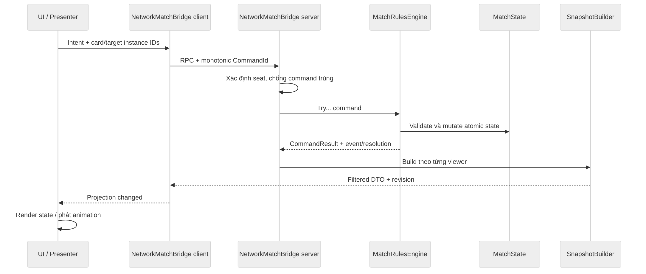
Nếu validation thất bại, host trả về rejection reason; client không tự sửa authoritative state.

8.2. Luồng targeted skill
- Người chơi kéo card từ DrawHand sang Reserve.
- Host kiểm tra phase, priority, owner, zone, mana và sức chứa active roster.
- Trigger Play được thu thập.
- Nếu ability cần target, AbilityTargetValidator liệt kê các target hợp lệ dựa trên state authoritative.
- Nếu không đủ target, xử lý theo MissingTargetPolicy: reject hoặc skip ability.
- Nếu người chơi cần chọn, match chuyển sang AbilitySelection; card summon đang pending được bày ở vùng giữa màn hình. [Mới] AbilityTargetSelectionController highlight target hợp lệ và AbilityTargetLinkGraphic vẽ đường nối source → target.
- Client chỉ gửi các instance ID đã chọn.
- Host validate lại toàn bộ selection. Chỉ khi hợp lệ mới resolve effect và hoàn tất action.
- Cancel đóng pending selection, rollback card/mana và cho phép tạo request mới.
- Trigger/effect tiếp theo đi qua queue có thứ tự và có giới hạn số lần resolve.
- [Mới] Mỗi effect thực sự áp dụng sinh một AbilityResolutionEvent. Server map sang AbilityResolutionDto theo viewer, client phát hiệu ứng theo Sequence: phóng năng lượng → va chạm → crack/shatter hoặc hồi sinh.

8.3. Luồng combat
- Attacker staging tối đa ba card theo slot rồi gửi declaration.
- Host xác thực attack token, phase và việc card thuộc active roster.
- Trigger Attack/Support và passive join-attack được resolve.
- Defender gửi blocker ID đúng theo slot của attacker; CannotBlock/Fearsome được kiểm tra ở host. [Cập nhật] Support cũng áp dụng giữa các blocker kề nhau.
- Domain resolve damage/death/Nexus/lifesteal và tạo RoundResolution.
- Dead card vào Graveyard; death record và trigger được xử lý deterministic.
- Survivor trở về Reserve trước priority hậu combat.
- Client nhận state mới cùng resolution DTO, sau đó Presentation mới phát move, impact, highlight, crack, shatter, particle và SFX.

8.4. [Mới] Luồng xác thực và vào trận dedicated (Firebase → UGS → UGS token → Edgegap)
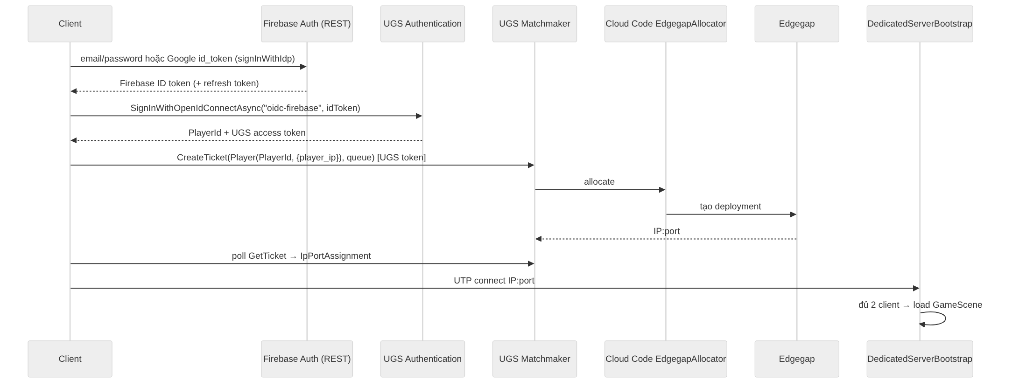
Điểm cần hiểu đúng:
- UGS token chỉ xác thực bước gọi Matchmaker. Token không được gửi tới server Edgegap, và server cũng không kiểm tra nó. Ai biết IP:port trong khoảng server đang chờ đều có thể chiếm slot.
- player_ip (lấy qua PublicIpResolver) được gửi kèm ticket để Edgegap chọn vị trí gần người chơi. Logic chọn vùng nằm trong module, ngoài repo.
- Firebase phải được khai báo làm OIDC provider oidc-firebase trên UGS Dashboard. Cấu hình dashboard không nằm trong repo nên đợt này chưa kiểm chứng.
- google-auth-config.json (chứa clientSecret) đã nằm trong .gitignore. firebase-auth-config.json chỉ chứa Web API key; đây là giá trị public theo thiết kế của Firebase, không phải secret.

8.5. [Mới] Luồng đầu hàng và kết thúc trận
- Người chơi xác nhận đầu hàng ở SurrenderUI.
- NetworkMatchBridge.RequestSurrender() gửi SubmitSurrenderRpc(commandId).
- Server gọi MatchRulesEngine.TrySurrender(state, actor): reject nếu match đã kết thúc hoặc seat không hợp lệ, ngược lại đặt Outcome cho đối thủ thắng.
- Snapshot mới mang outcome khác Running; MatchResultPresenter hiện CHIẾN THẮNG hoặc THẤT BẠI theo seat của người xem.
- Nút quay về shutdown NetworkManager rồi load MainMenu.

9. Cấu trúc source hiện tại
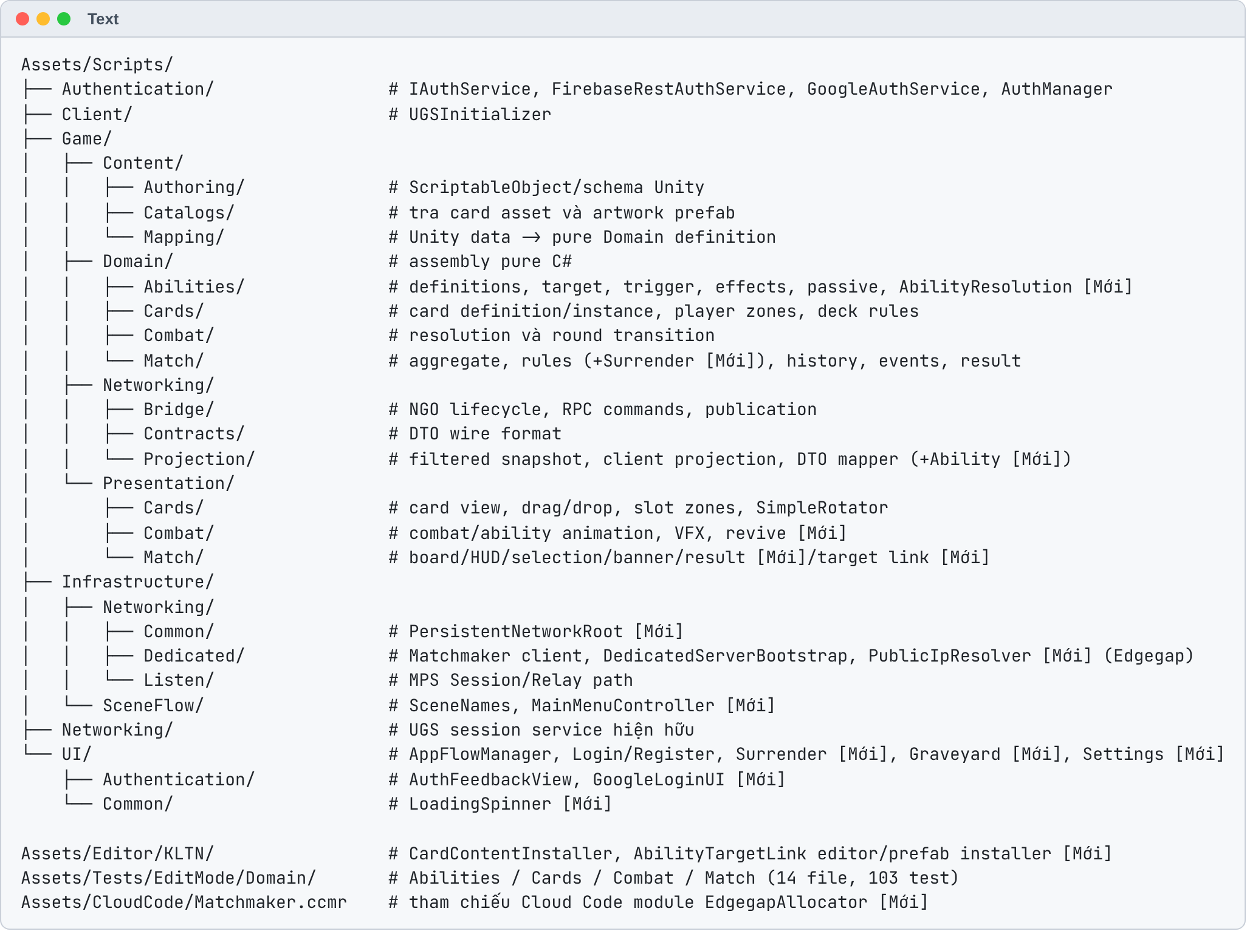
File .meta của các script cũ được di chuyển cùng file. Các partial file mới có GUID riêng. Không có GUID meta bị trùng và không file .cs nào thiếu .meta (đã kiểm lại 05/10).

Các file lớn đã được tách
Trước refactor | Kích thước cũ | Sau refactor (kích thước hiện tại, 05/10)
MatchRulesEngine.cs | 1.668 dòng | core (65) + Summoning (519), Attack (264), Block (224), Validation (132), RoundFlow (247), Combat (332), [Mới] Surrender (52)
CardModels.cs | 1.136 dòng | enums (31) + CardDefinition (107), CardInstance (252), PlayerState (617), MatchState (249)
NetworkMatchBridge.cs | 1.038 dòng | core (104) + Connections (227), Publication (266), ClientCommands (261), ServerCommands (311)
AbilityEffectExecutor.cs | 1.001 dòng | dispatch (160) + BasicEffects (357), CreationEffects (373), Targeting (265), [Mới] Resolution (78)
CombatAnimationDirector.cs | 988 dòng | core (242) + Motion (512), Feedback (207), Utilities (130), [Mới] Abilities (790)
MatchDebugControls.cs | 834 dòng | core (110) + Staging (282), AbilitySelection (80), Submission (142), ViewState (402)

Việc tách theo partial và use case được chọn thay vì đổi type public, vì đổi MonoBehaviour/type/GUID có thể làm mất serialized reference trong scene và prefab. Nếu sau này cần tách runtime responsibility thật, nên làm từng service một, kèm PlayMode test và migration serialized field rõ ràng. [Cập nhật] CombatAnimationDirector.Abilities (790 dòng) là ứng viên tách đầu tiên nếu thêm loại hiệu ứng kỹ năng mới.

10. Cách đọc và tìm code

Đọc từ gameplay core
- Game/Domain/Match/MatchState.cs: xem toàn bộ state của một match và phase hiện tại.
- Game/Domain/Cards/PlayerState.cs: xem zone, mana, Nexus và các thao tác chuyển card.
- Game/Domain/Match/MatchRulesEngine.*.cs: mở đúng partial của use case cần tìm thay vì đọc một file khổng lồ.
- Game/Domain/Abilities/AbilityDefinitions.cs: hiểu vocabulary trigger/target/effect.
- AbilityTriggerResolver.cs → AbilityTargetValidator.cs → AbilityEffectExecutor.*.cs: theo dõi đầy đủ một skill.
- Game/Domain/Combat/RoundResolution.cs và [Mới] Game/Domain/Abilities/AbilityResolution.cs: xem output gameplay dành cho animation/network.

Theo một card từ asset đến runtime
- Mở asset trong Assets/Resources/Cards.
- Xem schema Unity tại Game/Content/Authoring/Card.cs và CardAbilityData.cs.
- [Mới] Xem cấu hình ability trong Assets/Editor/KLTN/CardContentInstaller.cs (menu Tools/KLTN/Install Unit Card Content).
- Theo mapper tại Game/Content/Mapping/CardDefinitionMapper.cs.
- Theo definition/instance tại Game/Domain/Cards.
- Tìm ability ID trong test để xem ví dụ và edge case.

Theo một click/kéo thả từ UI tới host
- Bắt đầu ở Game/Presentation/Cards hoặc Game/Presentation/Match.
- Tìm lời gọi Request... trong NetworkMatchBridge.ClientCommands.cs.
- Sang RPC tương ứng trong NetworkMatchBridge.ServerCommands.cs.
- Theo lời gọi MatchRulesEngine.Try... vào đúng partial Domain.
- Theo NetworkMatchBridge.Publication.cs, MatchSnapshotBuilder.cs và các DTO mapper để xem dữ liệu quay về.
- Theo MatchClientProjection/MatchUpdateInbox, rồi quay lại presenter.

Lệnh tìm nhanh
Chạy từ root D:\Unity Project\KLTN:
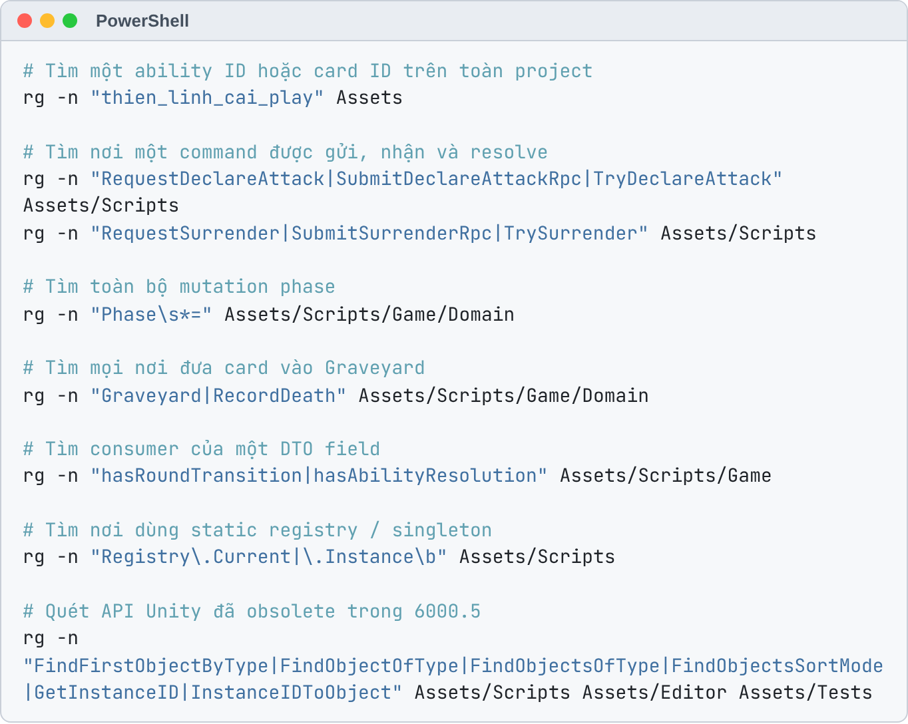
Trong Unity, dùng Find References In Scene cho reference component/prefab; dùng rg hoặc Find All References của IDE cho C# symbol. Khi đã có instance ID/definition ID, đừng tìm gameplay theo tên object trên Hierarchy.

11. XML documentation và quy ước bố trí code
XML <summary> được ưu tiên cho:
- coordinator/service quan trọng;
- command public làm thay đổi authoritative state;
- thuật toán liệt kê/kiểm tra target;
- filtered snapshot và DTO mapping;
- chuẩn bị combat và sắp xếp trình tự animation;
- death/revive feedback nhiều bước;
- method có rollback, deterministic ordering hoặc invariant khó nhìn ra từ tên.
Không thêm comment lặp lại tên hàm cho getter/setter hay helper hiển nhiên. Comment giải thích vì sao/invariant, không kể lại từng dòng code.
Thứ tự khai báo được chuẩn hóa như sau:
- constants/configuration;
- serialized dependencies;
- runtime state;
- events/properties;
- constructor/static lifecycle;
- Unity lifecycle;
- public commands/queries;
- resolution/private workflow;
- helper/validation/cleanup.
Region chỉ dùng khi file đủ lớn và có các nhóm trách nhiệm thật. File ngắn không bắt buộc có region. [Cập nhật] Hiện 86 file trong Assets/Scripts có region, 36 file có XML summary. Các tên region phổ biến nhất: Unity Lifecycle, Serialized Fields, Construction, Runtime State, Properties, Helpers.
[Mới] Tuân thủ API Unity 6.5 (6000.5.4f1). Code sinh ra hoặc sửa đổi phải đúng Scripting API của phiên bản đang dùng. Từ 6.5, Unity chuyển từ InstanceID (int) sang EntityId (64-bit) và bỏ các API dựa vào thứ tự ID:
Không dùng | Dùng thay
Object.FindFirstObjectByType<T>(), Object.FindObjectOfType<T>() | Object.FindAnyObjectByType<T>()
Object.FindObjectsByType<T>(FindObjectsSortMode), FindObjectsOfType<T>() | Object.FindObjectsByType<T>() / (FindObjectsInactive)
Object.GetInstanceID() | Object.GetEntityId()
Resources/EditorUtility.InstanceIDToObject(int) | ...EntityIdToObject(EntityId)

FindAnyObjectByType trả về một instance bất kỳ, không bảo đảm là "instance đầu tiên". Vì vậy nên ưu tiên reference qua [SerializeField]. Quy tắc chi tiết ở .agents/rules/unity-api-compliance.md.
[Mới] Bộ tài liệu dành cho agent nằm ở D:\Unity Project\KLTN\.agents\ (AGENTS.md, memory.md, rules/, skills/).

12. Các điểm lệch kiến trúc và nợ kỹ thuật còn lại

Ưu tiên cao
- Mulligan chưa đi hoàn toàn qua rules engine. SubmitMulliganRpc vẫn gọi thẳng PlayerState.PerformMulligan và đổi flag trong MatchState. [Cập nhật] Nó còn tạo new System.Random() thay vì dùng IRandomSource, nên mulligan không deterministic và không test được. Nên chuyển thành command/domain use case để dùng chung pipeline validation/result với các action khác. Surrender là mẫu tham khảo gọn nhất.
- Zone collection còn public mutable. Deck, DrawHand, Reserve, Board, Graveyard là List<T> public. Nên expose IReadOnlyList<T>, giữ list mutable ở private và chỉ cho mutation qua các method bảo vệ invariant.
- [Mới] Dedicated server chưa xác thực client. DedicatedServerBootstrap nhận bất kỳ kết nối nào tới khi đủ 2 người. Nên gửi UGS access token/PlayerId trong ConnectionData, bật ConnectionApproval và đối chiếu với danh sách player của match.
- Chưa có Application assembly. Tách application use case/port ra sẽ test được command orchestration mà không cần NGO. Chỉ nên làm khi bắt đầu thêm spell stack, hoặc khi topology network thứ hai cần dùng chung logic.

Ưu tiên trung bình
- Static registries/singletons: MatchProjectionRegistry, MatchUpdateInboxRegistry, UgsSessionService.Instance, AuthManager.Instance, GoogleAuthService.Instance, AppFlowManager.Instance. Chúng cần reset idempotent và dễ gây test coupling. Có thể chuyển dần sang scene composition root với dependency được serialize/inject thủ công.
- Content phụ thuộc Presentation: CardPresentationCatalog ở namespace Content tham chiếu CardArtworkView. Có thể chuyển catalog này sang Presentation, hoặc để Content chỉ trả về một neutral prefab descriptor.
- Một phần code ngoài Game còn ở global namespace. [Cập nhật] Có 29 file, bao gồm cả file mới như MatchResultPresenter, SurrenderUI, GraveyardUI, GameSettingsUI. Đợt này không đổi namespace hàng loạt vì scene/prefab đang serialize m_EditorClassIdentifier; migration không kiểm soát có thể làm mất component. Nên đổi theo từng module, có script migration và kiểm tra scene.
- Hai topology networking. Listen/Relay và dedicated/Edgegap cùng tồn tại, làm tăng số case lifecycle/disconnect. Cần một tài liệu quyết định khi nào dùng đường nào và test matrix riêng cho mỗi đường.
- [Mới] Matchmaker.ccmr trỏ tới đường dẫn tuyệt đối trên máy cá nhân (C:/Users/.../Downloads/.../EdgegapAllocator.sln). Máy khác không deploy lại được Cloud Code module. Nên đưa module vào repo (hoặc submodule) và dùng đường dẫn tương đối.
- [Mới] Dùng API obsolete của Unity 6.5. UI/SurrenderUI.cs:24 gọi FindFirstObjectByType<NetworkMatchBridge>(); log compile đã báo CS0618. Nên thay bằng [SerializeField], hoặc tối thiểu là FindAnyObjectByType.
- [Mới] Kết quả hòa hiển thị sai. MatchResultPresenter chỉ phân biệt thắng/không thắng, nên khi outcome == Draw cả hai người chơi đều thấy "THẤT BẠI". Domain hỗ trợ hòa nhưng UI chưa có.
- [Mới] Scene trùng và hard-code tên scene. GameScene Test Skills Animation.unity là bản duplicate; MatchResultPresenter gọi SceneManager.LoadScene("MainMenu") thay vì dùng SceneNames.MainMenu.
- [Mới] Firebase SDK DLL không còn được dùng nhưng vẫn nằm trong Assets/FirebaseRef, và working tree đang có thay đổi chưa commit trên các DLL/native plugin này. Cần quyết định giữ hay gỡ để tránh tăng kích thước build và conflict binary.

Giới hạn chức năng đã biết
- Spell card, spell mana, stack Slow/Fast/Burst và CounterSpell chưa được triển khai.
- Chưa có test tự động đầy đủ cho Firebase/UGS/Relay/Matchmaker/Edgegap và scene lifecycle.
- Chưa có PlayMode test cho drag/drop, raycast, banner, particle, sắp xếp trình tự animation, [Mới] target link, ability VFX và revive feedback.
- Host-authoritative listen server không thể che thông tin tuyệt đối với người đang chạy host process. Filtered snapshot chủ yếu bảo vệ client thông thường và tránh vô tình lộ dữ liệu qua UI/network payload.

13. Kiểm chứng

13.1. Đã thực hiện trong đợt cập nhật này (05/10/2026, rà soát tĩnh)
Hạng mục | Kết quả
Đếm source Assets/Scripts | 110 file, 23.503 dòng
Domain assembly noEngineReferences | true; không có using UnityEngine/Unity.* trong Game/Domain
Kiểm tra #region/#endregion (Scripts, Editor/KLTN, Tests) | Không có file mất cân bằng
Kiểm tra .meta | Không thiếu .meta, không GUID trùng
Đếm test | 103 [Test] trong 14 file
Quét API obsolete Unity 6.5 | 1 vi phạm: SurrenderUI.cs:24 (FindFirstObjectByType)
Đối chiếu card catalog | 19 asset trong Resources/Cards

13.2. Kết quả của bản 14/09 — [Chưa kiểm chứng lại]
Hạng mục | Kết quả 14/09
Pure Domain compile (netstandard2.1) | Thành công, 0 warning, 0 error
Toàn bộ Assets/Scripts với Unity generated references | Thành công, 0 warning, 0 error (hiện log có CS0618, xem 12.10)
Domain test assembly compile | Thành công, 0 warning, 0 error
Domain tests | 97/97 pass (hiện có 103 test, chưa chạy lại)
git diff --check | Không có whitespace error

Không thể khẳng định live networking hoạt động chỉ dựa vào kết quả compile. Cần chạy:
- Unity Test Runner, toàn bộ EditMode (103 test);
- host + guest local từ mulligan tới ít nhất hai round;
- targeted ability: xác nhận, hủy, retry và không có target; [Mới] kiểm tra target link, ability VFX, crack báo trước và revive;
- attack không blocker, block có Fearsome/CannotBlock, Support (cả khi tấn công lẫn phòng thủ), Ephemeral, revive;
- [Mới] surrender ở cả hai phía, màn hình kết quả, trường hợp hòa;
- disconnect/leave trên cả đường listen và dedicated đang dùng; [Mới] một vòng đầy đủ Login → FindMatch → Edgegap → GameScene;
- kiểm tra Missing Script trên các scene/prefab quan trọng.

14. Hướng phát triển tiếp theo
Thứ tự đề xuất:
- Reimport Unity, build lại để xác nhận 0 warning (sửa SurrenderUI trước) và chạy regression checklist ở mục 13.
- Đưa Mulligan vào MatchRulesEngine theo mẫu Surrender và dùng IRandomSource.
- Thêm ConnectionApproval cho dedicated server (xác thực PlayerId/UGS token).
- Đóng quyền mutation zone của PlayerState.
- Sửa hiển thị kết quả hòa; thay tên scene hard-code bằng SceneNames.
- Đưa module EdgegapAllocator vào repo với đường dẫn tương đối; quyết định giữ hay gỡ Firebase SDK DLL; xóa scene duplicate sau khi xác nhận không còn dùng.
- Viết PlayMode test cho Presentation input, combat animation và ability animation handoff.
- Chốt topology production: listen/Relay, dedicated/Edgegap, hoặc tài liệu hóa rõ cả hai.
- Khi bắt đầu làm spell: tạo Application layer, spell stack state và response window trước khi bật CounterSpell.
- Chỉ tách tiếp AbilityTargetSelectionController, CardDeathFeedback, CombatAnimationDirector.Abilities, MatchTransitionBanner hoặc presenter lớn khi chúng nhận thêm trách nhiệm; không tách chỉ vì số dòng.
Kết luận: nền tảng hiện tại vẫn đủ tốt để tiếp tục phát triển gameplay, nhờ Domain thuần C#, filtered snapshot và ability composition. Từ 14/09, dự án đã thêm đáng kể phần trải nghiệm (đầu hàng, kết quả, âm thanh, hiệu ứng kỹ năng) và đi đúng hướng khi đưa Surrender qua rules engine. Việc cần làm tiếp theo không phải thêm pattern, mà là siết mutation boundary, thống nhất command pipeline (Mulligan), xác thực ở biên dedicated server, và tăng test ở ranh giới Unity/network.

Phụ lục A. Thay đổi từ 14/09 đến 05/10/2026
Ngày | Commit | Nội dung
15/09 | 083ef19 | Hoàn thiện cơ chế kỹ năng và tái cấu trúc game (commit message đầy đủ ở Phụ lục C)
15/09 | f32cb5c | Di chuyển SimpleRotator vào Presentation/Cards
18/09 | 43de9ef | Thêm audio, graveyard, surrender và match result
22/09 | 8c4f29e | Sửa validation blocker và các kỹ năng hồi sinh
23/09 | d373017, 32d7593, fd48cf2, 3f7f6ee, dde22ee | Xác nhận đầu hàng, settings UI; màn hình Thắng/Thua (prefab MatchResultScreen); bỏ MatchResultUI.cs dư thừa; layout Login/MainMenu/Hosting; audio mới gán vào GameScene
24/09 | 72278c4, e288915, 623391c, 3e49f1a | Ability resolution theo từng effect, VFX kỹ năng, hồi sinh, crack báo trước, prefab AbilityTargetLinks; Quỷ Cẩu Support cả khi phòng thủ; scene duplicate để giải conflict
27/09 | b04b476 | Login thành luồng một bước, asset UI mới
04/10 | b221f62 | Merge PR #12

Phụ lục B. Case đang theo dõi
- Âm Binh bị kill trong Reserve bởi skill của card mới được summon từ DrawHand. Bản 14/09 ghi "đã nhận logic, thiếu animation hồi sinh". [Cập nhật] Hiện đã có CardReviveFeedback và phần revive trong CombatAnimationDirector.Abilities; cần chạy lại đúng case này để xác nhận animation hồi sinh có phát cho Âm Binh trong Reserve hay không.
- [Mới] Kết quả hòa hiển thị "THẤT BẠI" cho cả hai người chơi (mục 12.11).

Phụ lục C. Commit message của đợt hoàn thiện hệ thống kỹ năng (083ef19, giữ nguyên từ bản 14/09)
